2020年国家医师资格考试实践技能考试 郑州考点考试指南
根据《国家卫生健康委员会医师资格考试委员会公告（2020年第2号）》安排，2020年医师资格考试实践技能考试时间延后一个月进行，即临床类别7月10日至23日、中医类别7月11日至19日、口腔类别7月11日至19日、乡村全科执业助理医师7月23日至29日、公共卫生类别7月11日至12日举行。每位考生具体考试时间、地点以准考证上为准。为确保广大考生顺利参加考试，郑州考点编制如下考试指南，为考生提供参考。
一、考试基地
（一）临床类别
1.郑州大学第一附属医院临床类别考试基地
时间：7月10日—16日（轮次：7:00；8:30；12:30；14:00）
地点：郑州市大学路40号（郑州大学医学院东校区临床技能培训中心楼）
乘车路线：34、49、52、63、103、104、211、904、919路等公交可达。
2.郑州市中心医院临床类别考试基地
时间：7月10日—21日（轮次：7:00；8:30；12:30；14:00）
地点：郑州市桐柏路中段195号(郑州市中心医院2号楼)
乘车路线：203、216、919、B13路以及地铁5号线等公交可达。
3.郑州人民医院考试基地
时间：7月20日—22日（轮次：7:00；8:30；9:00;13:00；14:00;15:00)
地点：郑州市金水区文化路44-1号-文化路院区医学教育中心
乘车路线：6路、22路、23路、27路、28路、30路、71路、83路、86路、211路、292路、906路、966路、B50路、Y6路、Y23路
地铁路线：乘坐地铁5号线在郑州人民医院站出站往北步行200米
- 口腔类别
4.郑州大学第一附属医院口腔类别考试基地
时间：7月11日—12日（轮次：7:20；8:10；13:00；13:40；16:00）
地点：郑州市建设东路1号（郑大一附院门诊楼12楼）
乘车路线：34、49、52、63、103、104、211、904、919路等公交可达。
5.郑州市口腔医院口腔类别考试基地
时间：7月11日—17日（轮次：7:20；8:10；9：30；13:00；13:40；14:30）
地点：郑州市二七路224号
乘车路线：21、93、256路等公交可达。
- 公共卫生类别
6.郑州市疾病预防控制中心公共卫生类别考试基地
时间：7月11日—13日（轮次：7:30；9:00；13:00）
地点：郑州市中原西路296号（郑州市疾病预防控制中心2号、3号楼）
乘车路线：12、44、112、233、302、B33路等公交可达。
（四）乡村全科执业助理类别
7.郑州人民医院考试基地
时间：7月23日—24日（轮次：7:00；8:30；10:00;13:30；15:00）
地点：郑州市金水区文化路44-1号-文化路院区医学教育中心
乘车路线：6路、22路、23路、27路、28路、30路、71路、83路、86路、211路、292路、906路、966路、B50路、Y6路、Y23路
地铁路线：乘坐地铁5号线在郑州人民医院站出站往北步行200米
（五）中医类别
8.郑州市中医院中医类别考试基地
时间：7月11日—17日（轮次：6:30；8:10；12:10；13:50）
地点：郑州市桐柏南路8号（桐柏路与陇海路交叉口南200米西侧，原郑州市卫生局机关办公楼）
乘车路线：B1、9、66、201、203路等公交可达。
- 考生须知
1.考生凭《准考证》和有效身份证件准时入场，迟到30分钟不得进入考场。
2.考生文具由考试基地统一配备，考生无需自带。
3.考试实行安检入场，请考生尽量避免穿戴有金属制品服饰。
4.参加考试的考生应自备白大衣、帽子、医用外科口罩（禁止佩戴带有呼吸阀口罩）、医用手套，口腔类别考生还需携带离体磨牙、护目镜或面罩；携带填写完整的《2020年医师资格考试疫情责任承诺书》；准备防疫健康码和14天疫情期间行程查询。其他物品（书籍、文具、纸张、计数器、手表、手机、手环等）均须存放在物品存放处，不得带入候考室和考站。
5.考试期间，考生未经许可不得离开考场。一旦离场，视为放弃考试。
6.考生不得要求考官或监考员解释试题，如遇问题，可举手询问，参加考试须使用普通话。
7.考生在考场内必须保持安静，不得交谈，不准吸烟。
8.考站考试结束，考生不得将考试材料带出考站。
9.考生应自觉服从考务人员管理，不得妨碍考试工作。对违纪违规的考生，将依据《医师资格考试违纪违规处理规定》进行处理，涉嫌违法的移交司法机关处理。
- 准考证打印
时间：7月7日开始；
方式：考生登陆国家医学考试网网上报名系统自行打印。
四、温馨提示
1.考前14天内尽量不到外省出差、旅游；不出入人群拥挤、通风不良场所；不接触发热、有咳嗽等呼吸道症状病例。
2.考前14天内有国内疫情中风险地区或健康码为黄码的考生，需在开始前7天内做新冠肺炎病毒核酸检测及抗体（IgG、IgM）检测，阴性的方可参加考试。
3.考前14天内有国内疫情高风险地区或国(境)外旅居史、与新冠病毒肺炎确诊或疑似病例或无症状感染者有密切接触史、健康码为红码、有异常发热、咳嗽等急性呼吸道感染相关症状之一的考生，不能参加考试。
4.考生应自备白大衣、医用外科口罩（禁止佩戴带有呼吸阀口罩）、医用手套，准备防疫健康码和14天疫情期间行程查询。候考及考试全程佩戴一次性医用口罩，进入考场前进行手消毒。口腔类别考生另备面屏（或护目镜）。
5.考生应遵守考试当地疫情防控部门关于疫情防控的相关要求,考试当天须携带已填写的《2020年医师资格考试疫情责任承诺书》方能参加考试。
6.提前查看考试地点：按河南考区要求“考生须于开考前30分钟到达考场，开考30分钟后考生不得进入考场”，请考生提前查看考试地点，确保按时到达。
7.检查身份证的有效期：请考生在考前检查身份证的有效期，如不在有效期内的，请及时更换或持临时身份证参加考试。
8.请勿相信虚假信息：考试临近，考生若收到类似“真题、答案、包过”等信息并要求汇款的，请大家不要相信，避免上当受骗。
五、考点信息咨询
1.关注郑州市卫生健康委员会网站了解相关考试信息；
2.电话咨询郑州市医学人才考试中心：0371-86181500。

附件1：
2020年医师资格考试疫情责任承诺书

本人承诺近1个月内无境外旅行经历，无前往疫情防控高、中风险地区旅行经历，无接触确诊病例 ，考前 14 天无高、中风险地区旅居史，无发热、咳嗽等呼吸道症状 。
如违反承诺，本人自愿取消当年国家医师资格考试资格，承担由此引起的相关责任，并按国家有关规定接受处罚。

考生签字：
有效身份证明号码：
手机号码:

年 月 日

附件2：

防疫行程查询指南
1、打开支付宝，找到“市民中心”。
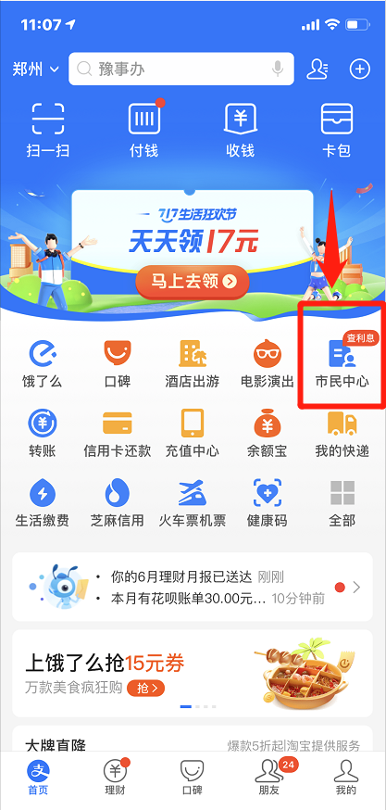

- 找到本地热门中的“防疫行程查询”。
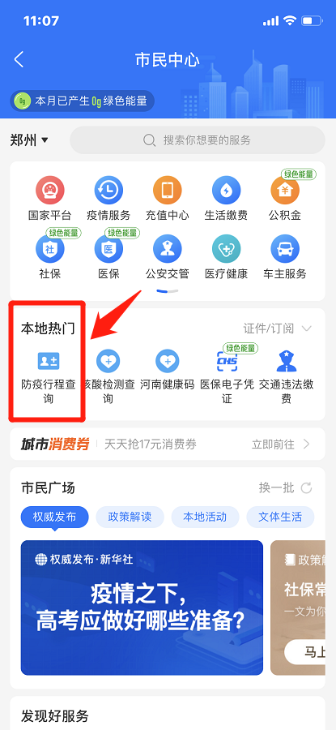
- 填写个人信息，查询行程。
